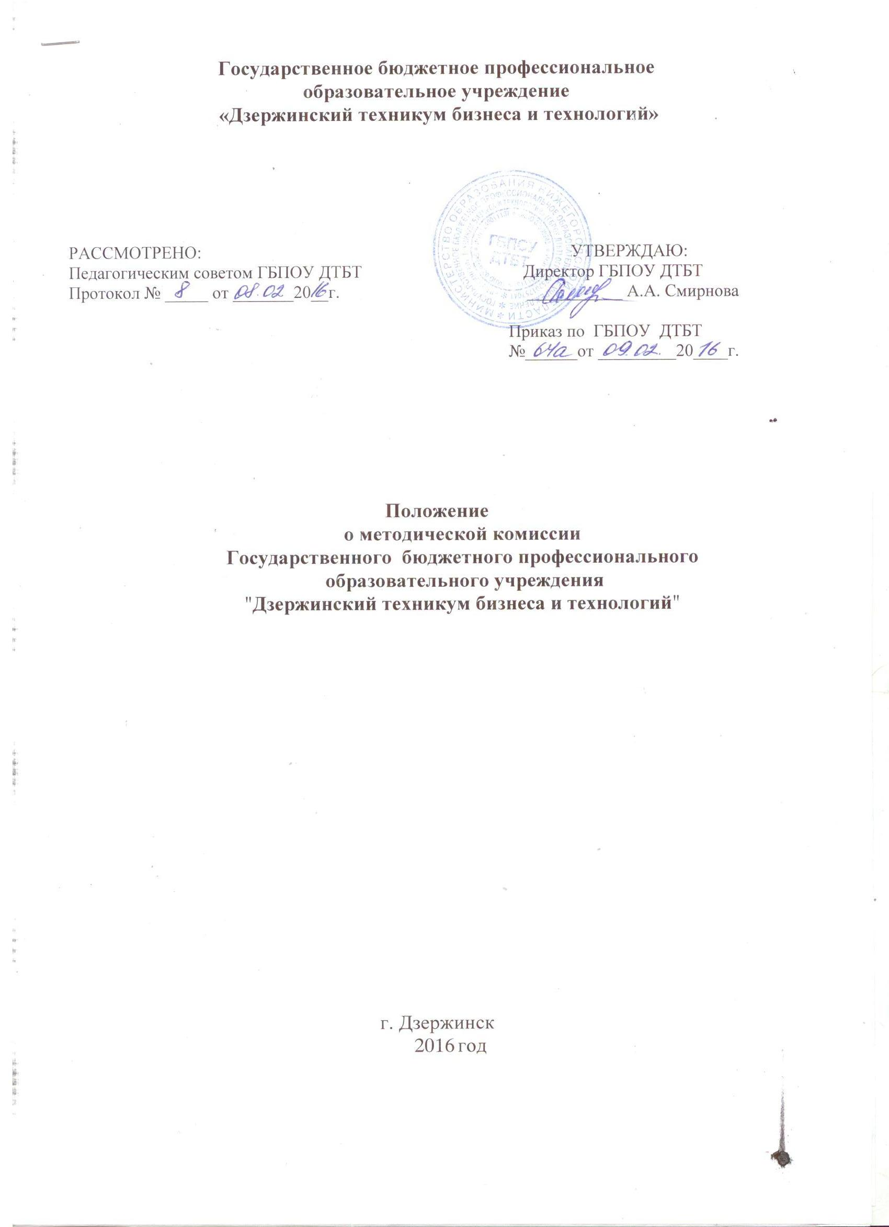

- Общие положения

- Положение о методической комиссии Государственного бюджетного профессионального образовательного учреждения "Дзержинский техникум бизнеса и технологий" (далее – Положение) разработано в соответствии с Федеральным законом от 29.12.2012 N 273-ФЗ (ред. от 25.11.2013) «Об образовании в Российской Федерации» (ст.19, 20) и Уставом государственного бюджетного профессионального образовательного учреждения "Дзержинский техникум бизнеса и технологий" (далее – ГБПОУ ДТБТ).
1.2 Методическая комиссия является объединением преподавателей по общеобразовательным дисциплинам и преподавателей общепрофессиональных дисциплин и профессиональных модулей и мастеров производственного обучения по родственным профессиям и специальностям ГБПОУ ДТБТ и других категорий педагогических работников, работающих в коллективе, не менее пяти человек.
1.3. Методические комиссии создаются в целях учебно-программного и учебно-методического обеспечения реализации профессиональных образовательных программ СПО в соответствии с действующим законодательством, оказания помощи преподавателям и мастерам производственного обучения в организации образовательного процесса в соответствии с требованиями Федерального государственного образовательного стандарта, повышения профессионального уровня педагогических работников, продуктивной реализации инновационных педагогических технологий, внедрения эффективных форм обучения, направленных на повышение качества подготовки специалистов СПО.
1.4. Методические комиссии в своей работе руководствуются Федеральным законом от 29.12.2012 N 273-ФЗ (ред. от 25.11.2013) «Об образовании в Российской Федерации», Федеральными государственными образовательными стандартами по профессиям и специальностям, Уставом ГБПОУ ДТБТ, локальными нормативными актами, решениями педагогического и научно-методического советов техникума,

2 Цели и задачи

2.1 Цель методической комиссии:
создание комплекса условий для повышения уровня профессиональной компетентности педагогов и обеспечения качества подготовки специалистов, соответствующего требованиям Федеральных государственных образовательных стандартов и потребностям современного рынка труда.
2.2 Задачи:
- Совершенствование профессиональной компетентности педагогов.
- Научно-методическое сопровождение реализации ФГОС.
- Обеспечение качественной реализации содержания образования в условиях введения ФГОС с помощью эффективных педагогических технологий.
- Совершенствование комплексно-методического обеспечения учебно- воспитательного процесса.
- Стимулирование педагогического творчества, исследовательской и инновационной работы студентов и преподавателей.
- Изучение коллективом теории проблемы единой методической темы.
- Обеспечение целостного развития студентов в условиях единой методической темы.

- Основные направления работы методической комиссии

3.1 Учебно-методическое и учебно-программное обеспечение учебных дисциплин и профессиональных модулей по профессиям и специальностям в соответствии с требованиями ФГОС, реализуемых ГБПОУ ДТБТ: разработка и рецензирование рабочих программ учебных дисциплин и профессиональных модулей, календарно-тематических планов, программ учебной и производственной практик (по профилю специальности), тематики и содержания лабораторных работ и практических занятий, методических пособий, рекомендаций для обучающихся по выполнению лабораторных и практических работ, курсовых работ и проектов, самостоятельной работы обучающихся и др.
3.2 Определение технологии обучения (выбор средств и методов обучения, современных педагогических технологий), изучение вопросов методики и техники учебного занятия, рассмотрение, анализ и согласование методических разработок. Изучение, обобщение и внедрение в образовательный процесс современных педагогических и информационных технологий, средств и методов обучения и воспитания.
3.3 Внесение предложений по корректировке графика учебного процесса, рабочих учебных планов в части перераспределения по семестрам объема часов на изучаемые дисциплины, в том числе их соотношения между теоретическими и практическими занятиями, в пределах, установленных ФГОС, исходя из конкретных целей образовательного процесса.
3.4Изучение, обобщение и распространение эффективного педагогического опыта.Совершенствование методического и профессионального мастерства педагогов, развитие принципов педагогического сотрудничества, внесение предложений по аттестации педагогических работников, входящих в состав методической комиссии, распределению их педагогической нагрузки. Организация наставничества.
3.5 Обеспечение проведения промежуточной и итоговой аттестации обучающихся (определение формы и условий аттестации, выработка единых требований к оценке знаний и умений обучающихся по отдельным дисциплинам).
3.6 Участие в разработке и формировании фонда оценочных средств для проведения текущего контроля,промежуточной и итоговой аттестации обучающихся техникума.
3.7 Подготовка, проведение и обсуждение открытых учебных занятий, а также организация взаимопосещения учебных занятий.
3.8Обеспечение условий для развития творческих способностей обучающихся.Организация и мониторинг результативности участия в конкурсах, олимпиадах, творческой и исследовательской деятельности.
3.10 Планирование и организация участия в коллективных методических мероприятиях техникума.
3.11 Рассмотрение и обсуждение планов работы методической комиссии, планов индивидуальной методической работы преподавателей и мастеров п/о, планов аттестации, проведения открытых учебных занятий, повышения квалификации.
3.12 Мониторинг деятельности студентов, педагогов на уровне методической комиссии.

4Порядок формирования состава

4.1 Методические комиссии формируются из числа преподавателей, мастеров производственного обучения и других категорий педагогических работников, работающих в данном образовательном учреждении.
4.2 Персональный состав методических комиссий определяется научно-методическим советом образовательного учреждения и утверждается директором ГБПОУ ДТБТ.
4.3 Непосредственное руководство методической комиссией осуществляет ее председатель.
4.4 Председатель методической комиссии назначается директором образовательного учреждения.

5 Порядок организации работы

5.1Перечень методических комиссий, их численный состав, и кандидатуры председателей определяются научно-методическим советом ГБПОУ ДТБТ и утверждаются приказом директора сроком на один учебный год.
5.2 Председатель методической комиссии планирует и организует работу комиссии, готовит и проводит заседания комиссии, изучает работу членов комиссии, организует контроль за качеством проводимых их занятий, организует взаимопосещение занятий преподавателями и мастерами п/о, руководит подготовкой и обсуждением открытых учебных занятий, организует систематическую проверку выполнения ранее принятых решений комиссии, распределяет обязанности и поручения между членами комиссии, составляет и обсуждает на заседаниях методической комиссииотчеты комиссии, несет персональную ответственность за качество разработанных материалов, вносит предложения по совершенствованию и повышению качества образовательного процесса. Работа председателя методической комиссии подлежит дополнительной оплате в установленном порядке.
5.3По согласованию с заместителем директора по учебной работе председатель методической комиссии назначает своего заместителя, который в случае длительного отсутствия председателя выполняет его обязанности.
5.4 Работа методической комиссии проводится по плану, утверждаемому заместителем директора по учебной работе на учебный год.
5.5 Заседания методической комиссии проводится не реже одного раза в месяц.
5.6 Члены методической комиссии обязаны посещать заседания комиссии, принимать активное участие в ее работе, выполнять принятые комиссией решения и поручения председателя комиссии.
5.7 Каждый член методической комиссии имеет право вносить на рассмотрение комиссии предложения по улучшению организации учебно-воспитательногопроцесса, посещать учебные занятия преподавателей – членов комиссии, выступать с педагогической инициативой, самостоятельно определять педагогически обоснованные формы проведения педагогических занятий, средства и методы обучения и воспитания студентов, использовать экспериментальные методики преподавания, вносить предложения по распределению педагогической нагрузки членов своей комиссии.
5.8 Решения методической комиссии принимаются простым большинством голосов
  - Все заседания методической комиссии протоколируются. Протоколы заседания хранятся у председателя.
5.10 Отчет о работе методической комиссии представляется в конце учебного года. Оценка эффективности деятельности методической комиссии проводится по итогам учебного года.
5.11Координирует деятельность методической комиссии методист техникума.
5.12 Общее руководство методической комиссией осуществляет заместитель директора по учебной работе.

- Документация и отчетность

  - Каждая методическая комиссия ведёт следующую документацию:
    - план работы методической комиссии;
    - план индивидуальной методической работы членов комиссии (каждого педагога);
    - методические разработки мероприятий предметных /профессиональных недель, выполненные педагогом за учебный год;
    - мониторинг результатов обучения МК за каждое полугодие;
    - тексты докладов членов МК на заседаниях комиссии;
    - протоколы заседаний комиссии (включая решения и предложения);
    - отчет о работе комиссии за учебный год.
6.2 Необходимость введения иной документации определяется комиссией самостоятельно.

